**ECstore操作练习考题**

1. 新建一个拥有丰富内容的商品（规格、图片、不少于三种属性：包括可筛选，不可筛选，输入类型；拥有参数表，在商品详情页展示一个自定义TAB）并在前台展示；

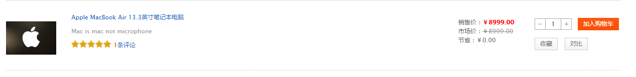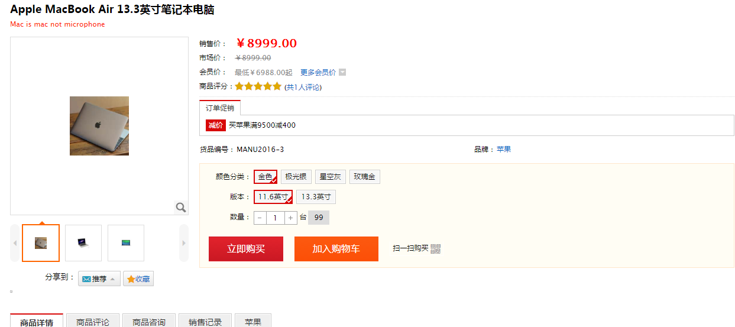

1. 演示到货通知全流程（提交申请，发送到货通知）；

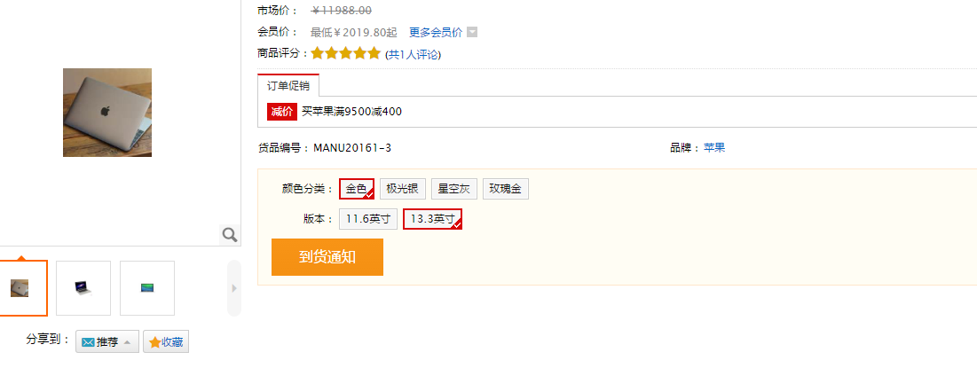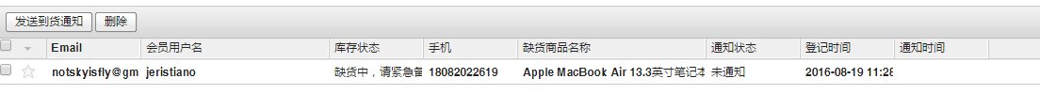

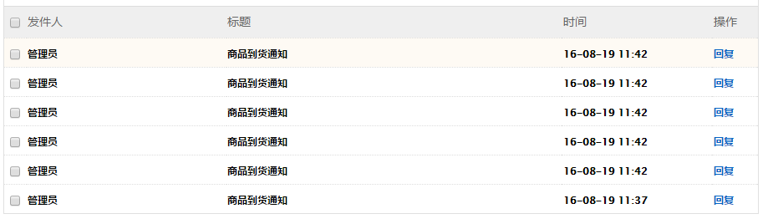

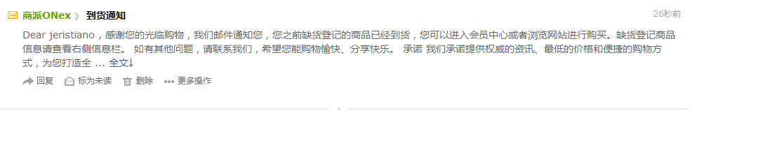

1. 新增B类优惠券，并在前台通过积分兑换获取，并在订单中使用；

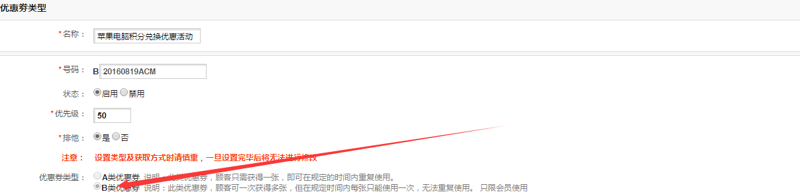

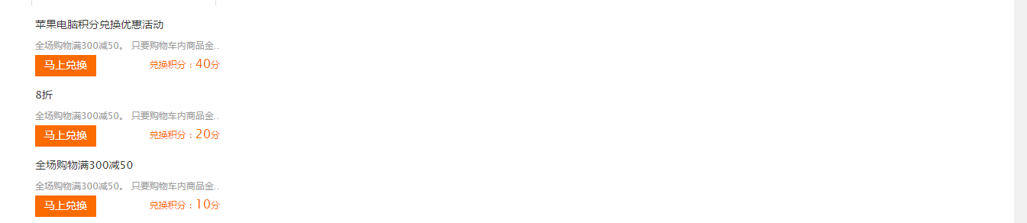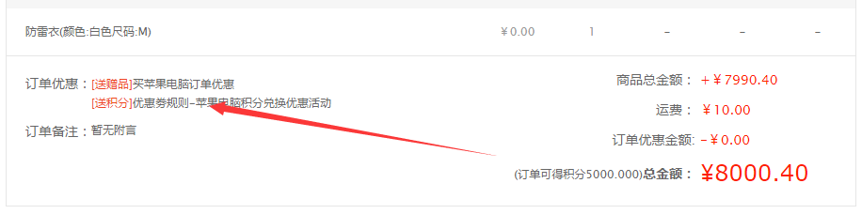

1. 新会员提交两条评论（必须是购买了此商品才能评论），管理员在后台回复一条，删除一条

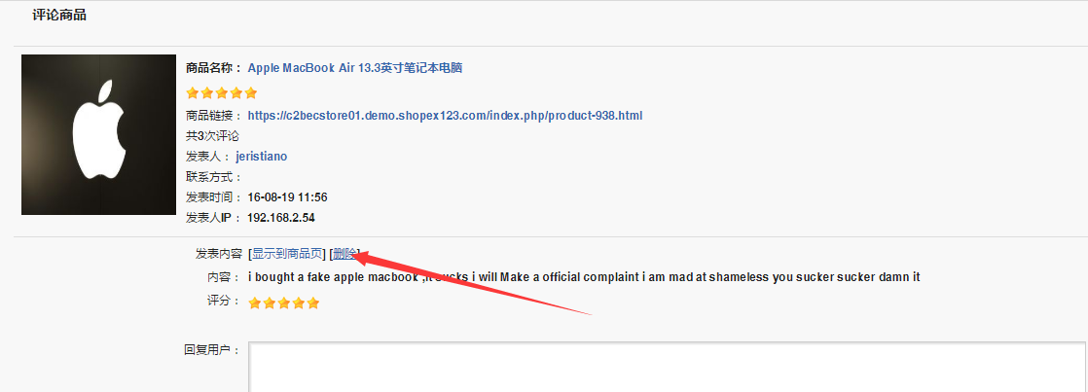

1. 新会员注册成功，获取积分，并在下单过程中使用积分抵扣货款

ps:ecstore里没有积分抵货款这个选项.不能直接实现.

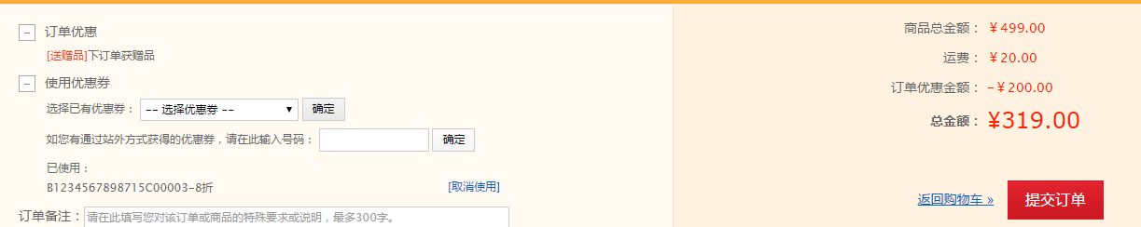

6、新增一个赠品，并在同一个订单中获取此赠品2个，其中一个来自积分兑换，另外一个来自订单优惠

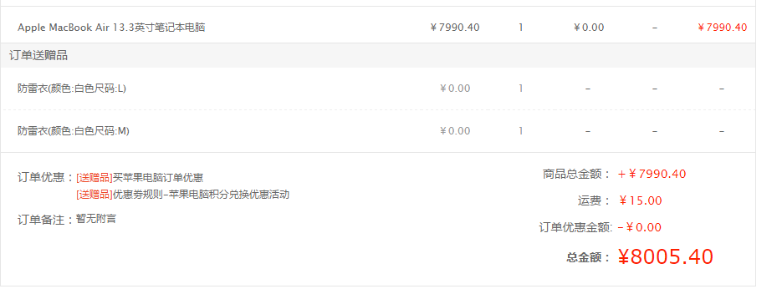

7、演示凑单功能，并在加入凑单商品后，自动应用一种优惠规则

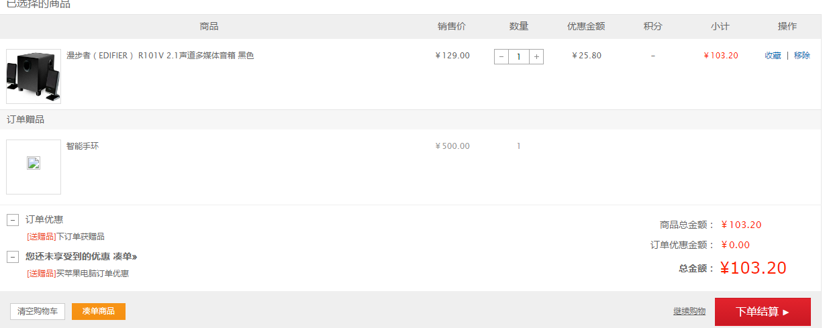

8、演示完整的下单，支付，发货（包括单据打印），退款，退货，完成流程

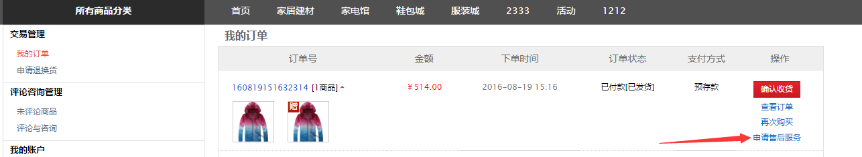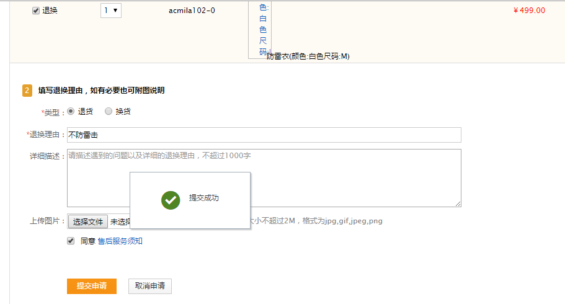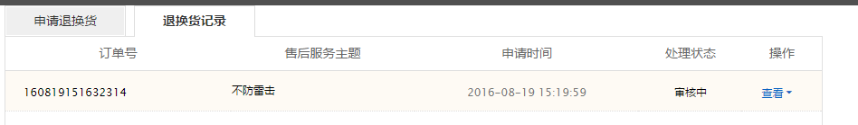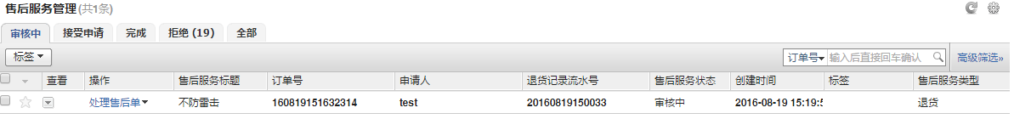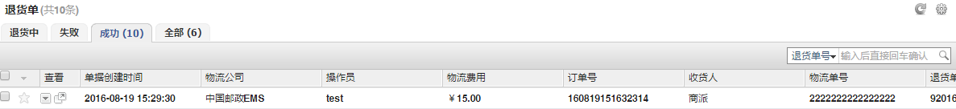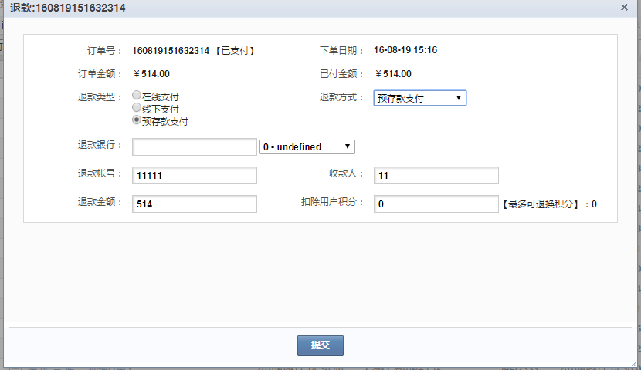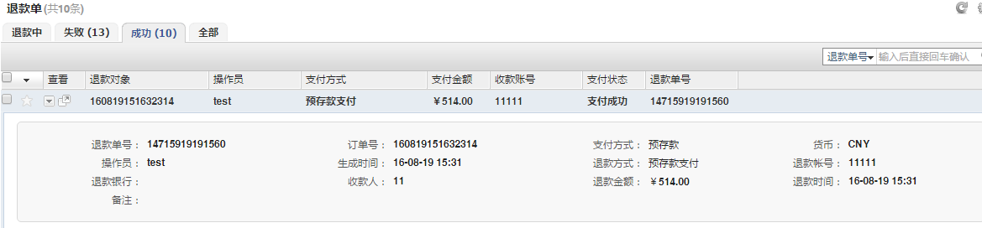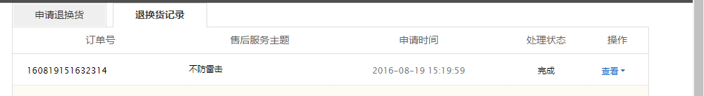

 9、在触屏版首页增加显示4个商品，商品价格在100到1000之间

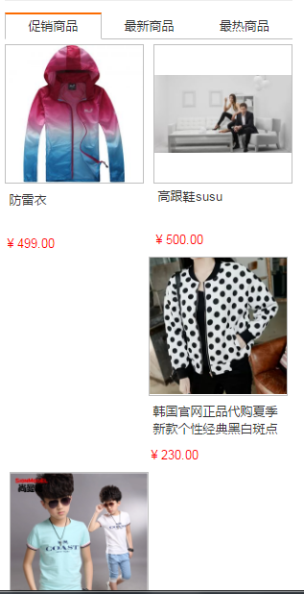

10、新增4个不同筛选条件（其中一个必须是，标签被设置为”热卖“和”超级便宜“的所有商品）的虚拟分类，并在PC端首页展示

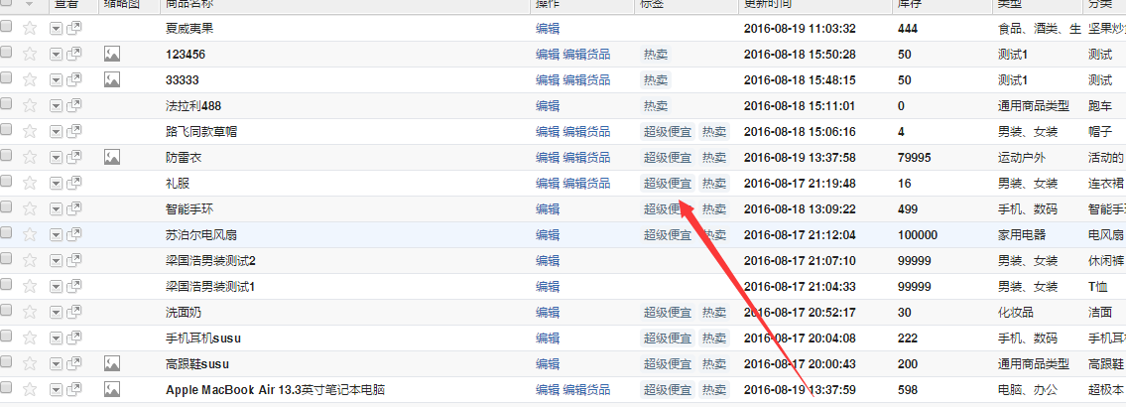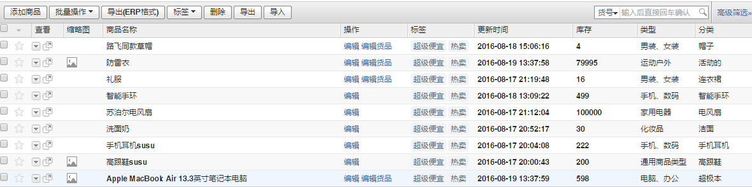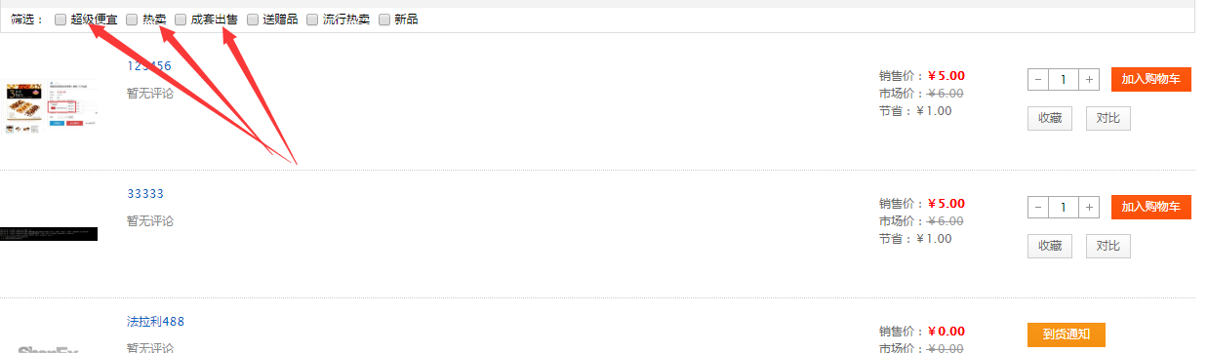

11、通过http://www.xxx.com/index.php/耐克   这个地址来访问所有Nike品牌的商品及Nike品牌信息

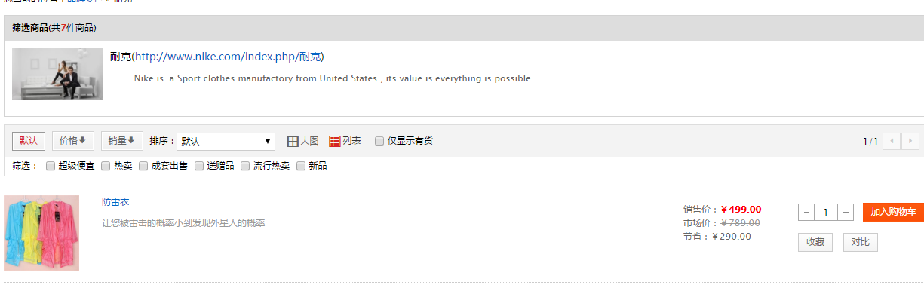

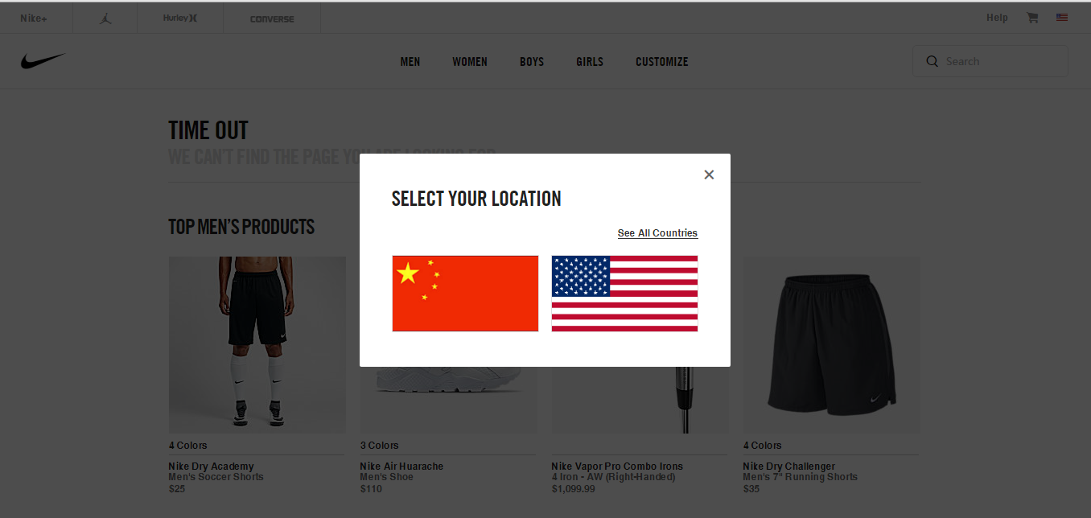

12、实现收货地址在上海可选择货到付款，而其他地区都无法选择货到付款

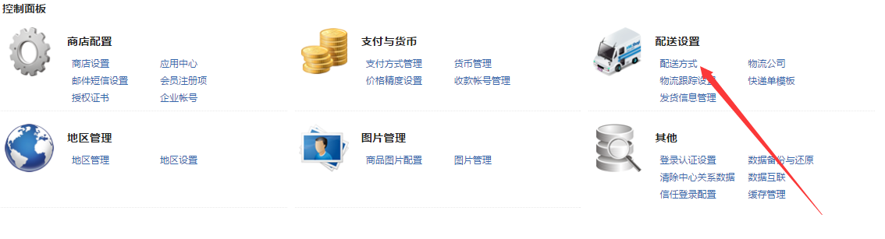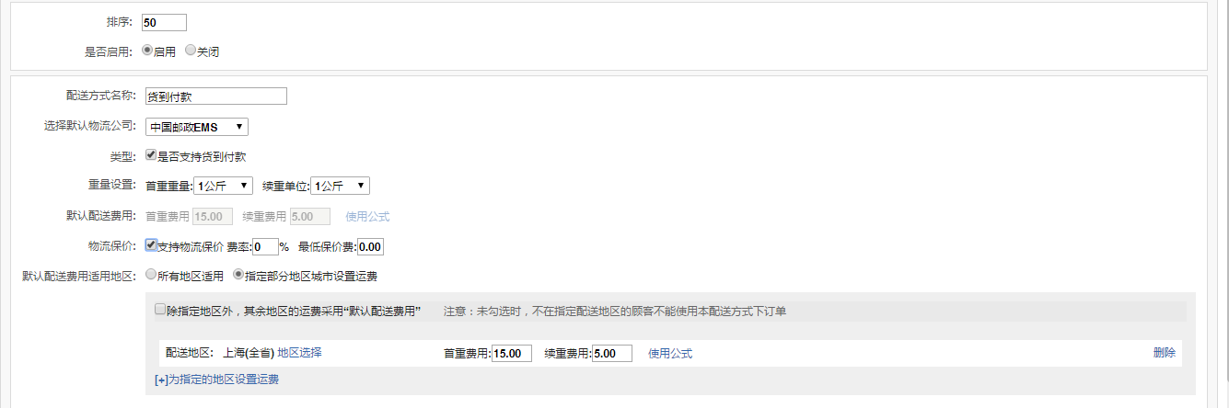

13、两个商品，库存分别是10，一个提示库存紧张，一个提示库存充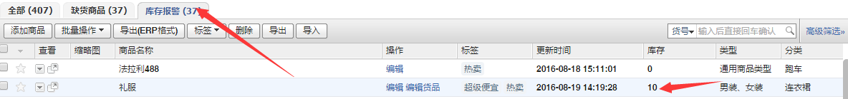



14、下单，使用预存款支付100块，其他使用线下支付方式完成

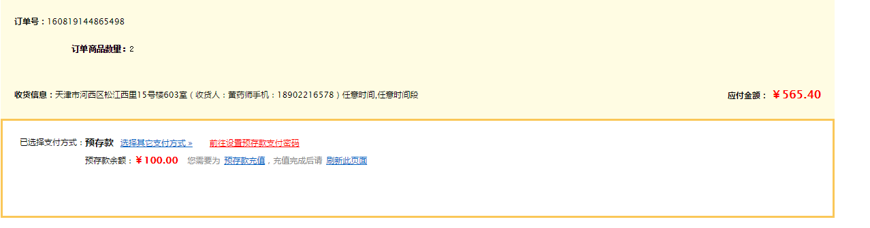

15、所有A分类下的商品，下单以8折结算

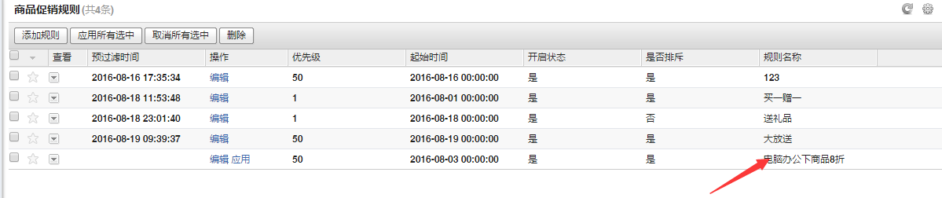

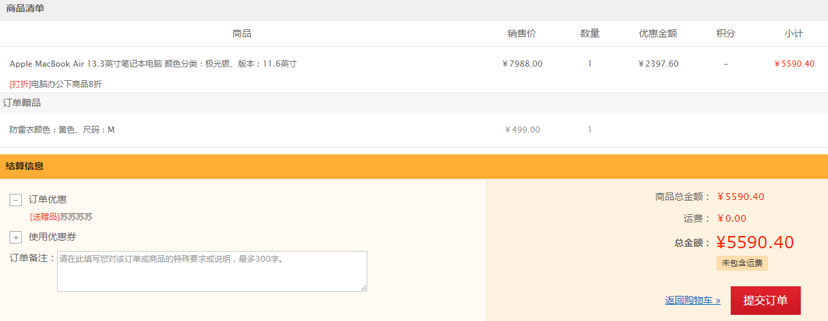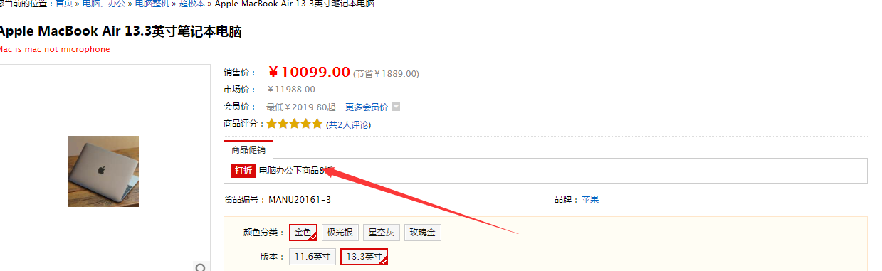

16、新增一个管理员，登陆后，只能进行会员及订单相关管理

没有root权限,无法设置